Программа профессиональной подготовки и профориентации школьников

Муниципальный чемпионата г. Чебоксары
по методике JuniorSkills
Чебоксары 2017

Конкурсное задание

по компетенции:
ПРОТОТИПИРОВАНИЕ

Возрастная категория 10+, 14+

«Разработка и прототипирование крепления фонаря»
Время на выполнение задания – 10 часов

Порядок выполнения задания и общие требования
- Внимательно ознакомиться с предложенным заданием, а также с предлагаемыми критериями оценки и правилами оценивания работы.
- В том случае, если задание включает в себя работу с готовыми деталями (их копирование или изготовление ответных частей), необходимо:
  - Выполнить необходимые замеры и нарисовать эскизы с простановкой размеров (в количестве достаточном для воспроизведения деталей в 3D-редакторе). Эскиз выполняется с соблюдением требований ЕСКД и может подлежать сдаче как оцениваемый.
  - Создать 3D-модели деталей в соответствии с требованиями задания.
  - Проверить правильность выполнения пункта 2.2, после чего осуществить экспорт модели в формат STL.
  - Осуществить печать разработанной детали.
- Во всех случаях необходима механическая обработка созданных деталей. Обработку производить аккуратно, согласно допускам и прочим, регламентирующим значениям и документам.
- Сборка механизма и проверка его действия является заключительным этапом и целью работы. Сборка осуществляется аккуратно, без применения излишних усилий. Движущиеся части должны работать без заеданий и излишних люфтов.

Описание возможного варианта конкурсного задания
Участникам предлагается самостоятельно спроектировать отдельные крепления фонаря. Собрать изделие, проверить работоспособность.

В качестве входных данных для проектирования предлагаются:
- образец примерного внешнего конечного вида проектируемого устройства (рис. 1);
- комплект крепежных деталей;
- чертежи отдельных элементов крепления;
- собранный прототип;

Участникам необходимо получить основные размеры деталей крепления, выполнить построение 3D-модели, изготовить прототипы деталей, собрать конструкцию, проверить её на работоспособность.

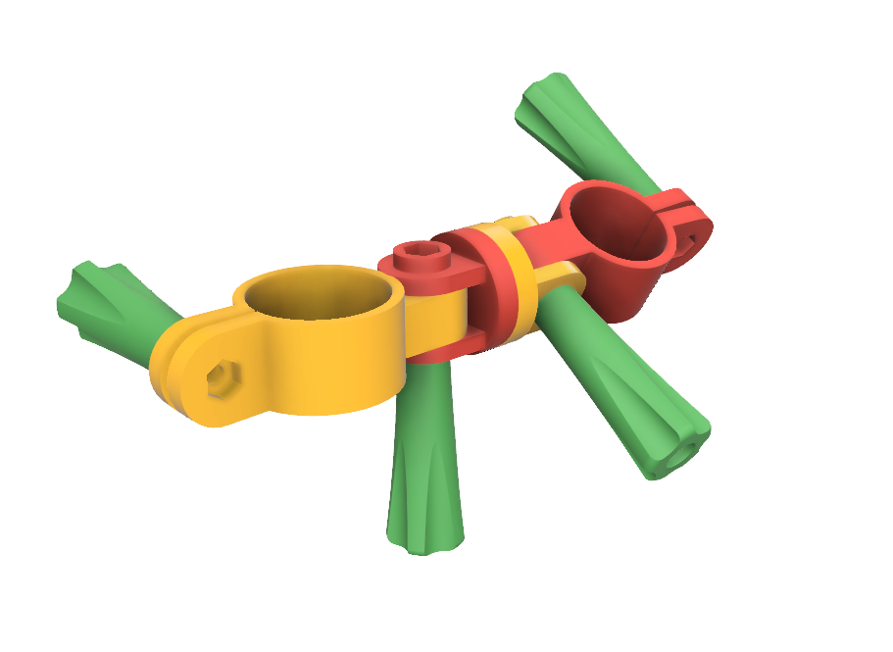

Основные элементы задания

Проектирование и прототипирование колец крепления фонаря.
Участникам необходимо создать физический прототип кольца крепления фонаря по предоставленным исходным данным.
Построить 3D-модель, подготовить задание на печать, напечатать деталь.
Участникам предоставлены чертежи колец, в одном из которых закрепляется фонарь, второе крепится на трубу. Размер трубы неизвестен, на чертеже не отмечен, участникам необходимо самостоятельно произвести измерение и построить модель.

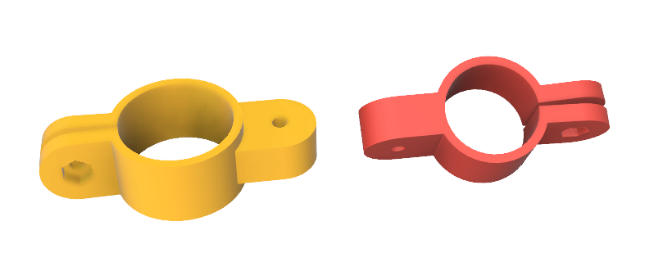
Проектирование и прототипирование среднего крепления
Участникам необходимо создать физический прототип среднего крепления.
Построить 3D-модель, подготовить задание на печать, напечатать деталь.
Участникам предоставлен чертеж половины крепления, вторая часть прорабатывается самостоятельно. Участникам необходимо продумать систему фиксации и обеспечить защиту от проворота.
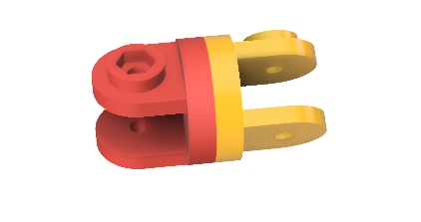

Проектирование и прототипирование барашка крепления.
Участникам необходимо создать физический прототип барашка крепления фонаря по предоставленным исходным данным.
Построить 3D-модель, подготовить задание на печать, напечатать деталь.

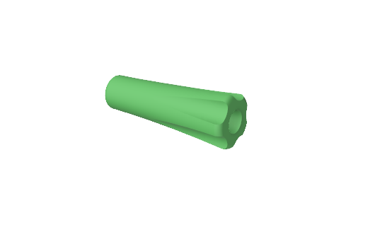
Проектирование и прототипирование макета фонаря
Участникам необходимо создать физический прототип макета фонаря.
Построить 3D-модель, подготовить задание на печать, напечатать деталь.

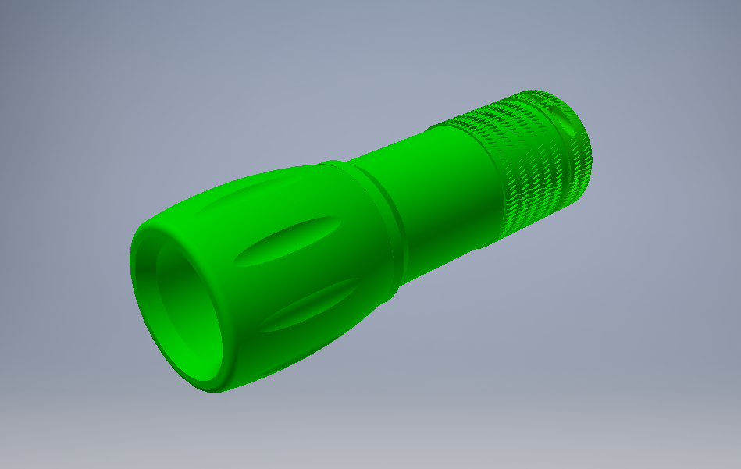
Прочие детали
Элементы крепежа предоставляются участникам в достаточном для сборки готового устройства количестве.

Описанные выше задания считаются полностью выполненными, если участник может предоставить изготовленные им детали, удовлетворяющие всем предъявленным в выданном участнику задании требованиям, а также всю разработанную им в процессе проектирования техническую документацию, включая эскизы на бумаге, файлы 3D-моделей (в формате используемой САПР и формате STL), а также задания для печати (G-code).

Сборка крепления
Участникам необходимо собрать крепление, опираясь на иллюстрации, текстовые пояснения и опыт, полученный в процессе проектирования отдельных деталей в рамках конкурсного задания. В том случае, если по техническим причинам участники не смогли изготовить к моменту сборки необходимые детали, организаторы вправе предоставить им недостающие детали. Подобный шаг делается для того, чтобы предоставить участникам наиболее полноценный опыт создания полностью функционирующего прототипа проектируемого устройства.

Тестирование прототипа
При тестировании данного крепления проверяется надёжность работы сборки, максимальные повороты крепления.

Используемое программное обеспечение
Для создания чертежей и 3D-моделей деталей может использоваться любая из предложенных САПР.

Оборудование и инструменты.
Для прототипирования используется 3D принтер любой модели с одним экструдером.

Оборудование и материалы для одной команды

Компьютер с установленным ПО для моделирования | 2
3d-принтер | 1
PLA/ABS-пластик | 1 кг
Набор надфилей | 1
Отвертки плоская и крестовая | 2
Бумага (белая, А4, 80г/м2) | 10
Карандаши | 2
Винты и гайки М4 | неограничено
Кусачки | по необходимости

Примечания
За грубые нарушения требований по охране труда, которые привели к порче оборудования, инструмента, травме или созданию аварийной ситуации, команда отстраняется от дальнейшего участия в конкурсе.

Общие требования по охране труда
Участники должны знать и строго выполнять требования по охране труда и правила внутреннего распорядка во время проведения конкурса.
На конкурсном участке необходимо наличие аптечки.

